行政院所屬各機關因公出國人員出國報告書
（出國類別：研習）

96年台日技術合作計畫
「日本公共投資計畫評估及資源分配」
出 國 報 告 書

出國人員：行政院經濟建設委員會簡任技正 陳能哲
交通部運輸研究所研究員 張舜淵
經濟部研究發展委員會專員 陳耀祥

出國地點：日本
出國時間：96年12月4日至12月13日
報告日期：97年3月

摘 要

本研修計畫內容包括日本公共投資計畫計畫體系、計畫類別、公共投資計畫預算總額及各類計畫預算分配概況、計畫評估制度、預算分擔作法、都市發展規劃、道路、農業、水資源開發等不同內容，從研習過程中，透過不同類別計畫、不同層級政府官員的互動，實際了解日本計畫評估及預算分配等有關問題之看法與作法，吸取其優點作為我國計畫評估及資源分配實務運作之參考。
日本政府體制與我國較為接近，惟有關計畫審議制度卻與我國不同。在日本很重視計畫事前評估，每項提出來之計畫，不論屬公共性質或具投資價值，一定要作效益評估，這是計畫核定最重要的關鍵。計畫核定後如果五年內還沒動工或核定後經過10年仍在施工，均須進行再評估，再評估結果認為效益不大，該計畫可能被中止或縮減投資規模。計畫完工後5年要作事後評估，作為以後推動相關計畫之參考。
不論計畫審議或預算分配，在日本沒有一個機關作統合作業，全部由各主管之省或廳負責，直接與財務省協商，最後由內閣會議作確定後提交國會審查。如果預算不敷計畫需求，他們也會考量計畫的迫切性與優先性，但是很難以一套公式作決定，其中民意反應是爭取預算很重要的參考依據。因此，各主管機關施政績效表現與資訊公開是很重要的議題。

關鍵詞：計畫評估、預算分配、資源分配、優先順序

目 錄

壹、前言 1
貳、研習行程 3
叁、研習內容 4
一、日本公共工程概況 4
二、日本之道路行政 7
三、東京都之城市規劃、投資方法及費用效應 15
四、建設工程投資預測 21
五、公共投資之費用效益分析及資產管理 22
六、京都府公共工程評估方法 38
七、真中規劃(Central Japan Vision)及評估流程 42
八、八王子之都市建設 43
九、「水資源開發、取水、疏水」及評估內容 46
十、日本農業農村整治事業 52
肆、研習心得與建議 56

壹、前言
一、緣起與目的
我國中長程計畫可概分為公共建設、科技發展及社會發展等三類計畫，分別由行政院經濟建設委員會、行政院國家科學委員會、行政院研究發展考核委員會負責審議。其中，10億元以上政府重大公共建設計畫年度預算分配，透過「政府重大公共建設計畫先期作業」審議，完成年度預算分配。由於政務推動需要，各機關所提出之重大公共建設計畫逐年增加。以97年度為例，中央公務預算部分達275項計畫，所提經費需求1,831億元，遠超過預算額度1,315億元。如何在有限資源下，作合理有效之分配乃是重要之課題。
公共投資計畫執行順利與否，取決於計畫是否有完整評估及其評估規劃是否完善；計畫審議機制係檢視投資計畫之必要性、可行性、效益性、合理性等，以確保政府人力、預算等資源分配最有效率。由於近年政府財政緊縮，為使國家資源做最有效配置，需就各類計畫進行評估、排列優先順序及資源配置等做整體考量。政府對公共建設計畫投資雖訂有相關審議作業要點及作業規範，但計畫審議評估在學術界及其他先進國家已有相當多的應用，因此，考量我國現況、學術理論及擬借鏡日本公共建設投資計畫，在預算限制下，如何進行計畫審議及安排計畫優先順序之作法，俾供我國辦理年度先期作業之參考。

二、研習人員
本研習計畫係依據經濟部國際合作處96年11月23日經國字第09603010740號函核定，由行政院經濟建設委員會簡任技正陳能哲、交通部運輸研究所研究員張舜淵及經濟部研究發展委員會專員陳耀祥等三人赴日研修。研習期間自民國96年12月4日至12月13日止，為期10日。
研修課程由台北駐日經濟文化代表處及財團法人日本國際協力中心之協助安排，赴日本國土交通省、國土交通省中部地方整備局、農林水產省農村振興局整備部、東京都政府、京都府廳、八王子市政府、財團法人國際建設經濟研究所、三菱總合研究所株式會社、獨立行政法人水資源機構及Adit資訊株式會社等不同層級政府及研究機構聽取簡報。研習過程中，透過Q&A方式，暸解日本公共投資計畫政策及預算審查體系、公共投資計畫評估、預算分配、績效評估及優先順序訂定之方式等實務作法，作為我國計畫評估及預算分配實務運作之參考。
貳、研習行程
表1 研習行成表
時間 |  |  | 内容、主題 | 講師/聯繫人 | 地點
12月4日 | 二 |  | 台北－日本 | 行程
12月5日 | 三 | 上午 | 開講式 | 財團法人日本國際協力中心  研修開發課 大西玲子 | 東京
12月5日 | 三 | 下午 | 日本公共工程概況 | Adit資訊株式會社  總經理 吉田 清 | 東京
12月6日 | 四 | 上午 | 日本之道路行政 | [講師]國際建設技術協會部長  辻 保人  [聯絡人]道路局企劃課 德增 健  綜合政策局 柳田眞由美 | 東京
12月6日 | 四 | 下午 | 東京都之城市規劃、投資方法及費用效應 | [講師]東京都政府都市整備局  [聯絡人]外務課 鈴木 智也 | 東京
12月7日 | 五 | 上午 | 建設工程投資之預測 | 財團法人建設經濟研究所  [講師]研究理事 大島 宏志  [聯絡人]部長 道用 先生 | 東京
12月7日 | 五 | 下午 | 公共投資之費用效益分析及資產管理 | 株式會社三菱綜合研究所  人事部 原 直樹 | 東京
12月8-9日 | 六  -日 |  | 資料整理  移動（東京→京都）
12月10日 | 一 | 上午 | 京都府公共工程評估方法 | 京都府土木建築部指導檢查課  [聯絡人] 調整係 上田 先生  [聯絡人] 調整係 中田 賢 | 京都
12月10日 | 一 | 下午 | 「真中規劃(Mannaka Vision) 」及評估流程 | 國土交通省中部地方整備局  [聯絡人]企劃長助理 小椋進  [講師]事業調整官 石原 篤 | 名古屋
12月11日 | 二 | 上午 | 八王子市城市建設 | 八王子市政府  城市計劃室 安達 先生 | 八王子市
12月11日 | 二 | 下午 | 「水資源開發、取水、疏水」及評估內容 | 獨立行政法人 水資源機構  國際組 副長 落井 康裕 | 琦玉縣
12月12日 | 三 | 上午 | 日本農業農村整治工程 | 農林水産省土地改良技術室  [講師]海外技術調整係長湯浅和弘  [聯絡人]新宮 寿幸  [聯絡人]土木専門官 吉田 健一 | 東京
12月12日 | 三 | 下午 | 結業式 | 財團法人 日本國際協力中心  研修開發課 大西 玲子 | 東京
12月13日 | 四 |  | 返國
叁、研習內容
一、行程一：日本公共工程概況
由Adit資訊株式會社總經理吉田清先生說明日本之公共工程概況，重點如下：
日本公共工程的資源分配以國土交通省為主，其次為地方政府。公共工程在會計制度上分為8類，分別鐵道、空港、港灣、道路、治山治水海岸、下水道及都市公園、住宅及都市規劃、農村森林及漁港設施等。整體公共工程的預算分配以住宅及都市規劃為大宗，其次為道路，以2006年為例，整個日本的公共工程總預算為7.2兆日圓(圖1)，其中，住宅及都市規劃占23.0%，道路工程的經費占22.4%，農村森林及漁港設施占14.6%，下水道及都市公園等占14.5%，治山治水及海岸設施等占14.3%，港灣設施占3.4%，空港占2.3%，鐵道則占1.6%，其餘則為災害復原等約占3.9%。
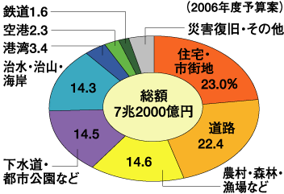
註：本圖僅統計國家款
圖1 日本公共事業經費分配圖
日本政府為促進公共事業的效率性及實施過程的透明性，進行一系列的公共事業成本結構改革及事業評價體系的建立，包括事前評價、再評價及事後評價制度的建立。其作法為計畫立案採納前必須進行事前評價，立案後如經過5年仍未開工，或立案後經過10年仍在施工的計畫均須進行再評估。此外，施工中的計畫每5年亦必須進行再評估，計畫完工後則必須進行事後評價。其評價體系如圖2所示。

新興事業採納
開工
連續10年
5年未開工
再評價
再評價
再評價
事後評價
事前評價
再評價後
每5年
完工

圖2 事業評價體系圖
由於公共事業必須由各種不同的角度進行評估，因此，很難有一套統一的評估方法，日本「公共事業評價系統研究會」嘗試建立評價方法(其評價項目如表2所示)：
1.公共事業實施的必要性：由幾個要素來評估公共事業實施的必要性。
2.評價體系的結構化：評價要素間具有關聯性或階層性，因此，將評估的體系分為大項目、中項目及小項目。其中，大項目由「事業效率」、「波及影響」及「實施環境」等3要素所構成。各評價項目必須能適切的反應公共事業及地區環境的特性且彼此獨立。
3.依據評價項目篩選適當的評價指標，對於無法量化評估項目，必須進行定性的評估。有時，以非市場價值的貨幣化評估方法進行評估(如VCM)。另外，為確保評估結果的公正及客觀性，以已往的案例來進行比較。
4.各評價項目間之權重。
5.評估所有評價項目的值，並依加權計算評估值。

表2 評價項目的體系
大項目 | 中項目 | 小項目
事業效率 | 成本效益評估(直接受益者) | －
事業效率 | 獲利性 | －
波及的影響 | 住民生活 | 公共服務品質的提升
波及的影響 | 住民生活 | 生活機會的擴大
波及的影響 | 住民生活 | 舒適性的提高
波及的影響 | 地域經濟 | 擴大生產
波及的影響 | 地域經濟 | 增加就業
波及的影響 | 安全 | 減少自然災害
波及的影響 | 安全 | 減少事故及災害
波及的影響 | 環境(環境保護及美好環境的創造) | 生活環境的保護
波及的影響 | 環境(環境保護及美好環境的創造) | 自然環境的保護
波及的影響 | 環境(環境保護及美好環境的創造) | 對地球環境保護的貢獻
波及的影響 | 環境(環境保護及美好環境的創造) | 景觀等之改善
波及的影響 | 地域社會 | 地域資源之活用
波及的影響 | 地域社會 | 地域社會的穩定性
波及的影響 | 地域社會 | 地域文化的振興
實施環境 | 事業推動的可行性 | 地區的同意
實施環境 | 事業推動的可行性 | 相關法令的程序
實施環境 | 事業的成立性 | 與上位計畫的關聯性
實施環境 | 事業的成立性 | 與其他事業的關聯性
實施環境 | 技術的難易度 | －

其中，在成本效益分析方面，依據不同的公共事業類別，會有不同的效益項目及評估方法，各個類別之分析方法及主要考量的效益項目如表3所示。以道路類的計畫而言，成本效益評估時考量之主要效益為旅行時間節省、旅行成本節省、交通事故減少等三項，其評估程序如圖3所示。
以日本財務省「財政制度等審議會」於平成14年(2002年)10月28日所發表「公共事業的事業評價現狀」，其間，平成11年經過再評價後，有30個計畫予以取消，61個計畫暫停，24個計畫予以縮小規模，此115個計畫共減少經費達3,142億日圓，而平成14年則有50個計畫共減少2,488億日圓(詳如表4)。
二、行程二：日本之道路行政
由國土交通省社團法人國際建設技術協會研究第三部 部長辻保人就日本道路行政及日本二次大戰後之道路整備作介紹。
日本目前推動之「道路中期計畫」係以平成20年(2008年)~平成29年之10年計畫，該計畫係考量未來的社會經濟動向及財政狀況所提出來。
(一)計畫推動的基本觀點：
1.集中資源推動效益性較高的事業。
2.嚴格實施事業評價及成本縮減。
3.提升既有道路使用效率。
4.確保計畫透明性、公平性。
5.與有關聯性主體合作。
表3 成本效益分析之概要
事業名 | 分析手法 | 主要效益
河川、水壩 | 代替法 | 預測平均每年災損金額
砂防 | 代替法 | 直接災害減輕、人命保護
治山 | 代替法 | 水源涵養、山地保護、環境保護、災害防止
海岸 | 代替法、CVM | 淹水防護、侵蝕防止、海岸利用
道路、街路 | 消費者剩餘法 | 旅行時間節省、旅行成本節省、交通事故減少
港灣 | 消費者剩餘法  代替法 | 運送成本減少、海難減少
漁港 | 消費者剩餘法 | 水產物生產成本減少、漁業資源維持及培養
空港 | 消費者剩餘法 | 運送時間減少、運送費用減少、落地費收入
公營住宅 | 代替法 | 房租
市街地再開發 | 特徵價格法(Hedonic Price Method) | 便利性提高
土地區劃整理 | 特徵價格法 | 建築用地地價提高
下水道 | 代替法、CVM | 生活環境改善、減少污染、公共灌溉用水域的水質保護、水患防治
民生用水 | 代替法 | 減少供水成本、減少停水損失、水質改善
廢棄物處理設施 | 代替法 | 減少污染、資源再利用
都市公園 | 旅行成本法、代替法 | 公園之利用及活化
自然公園 | 旅行成本法、CVM | 公園之利用、自然環境之保護
農業農村整備 | 直接法、代替法、CVM | 農作物生產、品質提高、地下水涵養,空間舒適性之提升、灌溉水域水質保護
森林保護、森林環境 | 代替法、消費者剩餘法 | 水源涵養、山地保全、環境保護、減少災害
工業用水 | 代替法 | 供水成本的減少、地層下陷之防止
沿岸漁場整備 | 消費者剩餘法 | 漁業生產成本的縮減、增加漁獲資源
都市、幹線鐵道 | 消費者剩餘法 | 旅行時間節省、旅行成本節省、事業單位之收益改善
新幹線 | 地域計量經濟分析 | 時間節省所產生的經濟效果
航路標識 | 代替法  消費者剩餘法 | 海難事故之減少、航運經費之節省

費用計算
事業費
維持管理費
現在價值化
交通量預測
交通量
時間價值
當年值
路線條件
行車速度
總費用
折現率
總 效 益
行車成本
當年值
交通事故損失額
當年值
時間費用
社會損失
行車成本
整備後場合-整備前場合
行車時間節省效益
交通事故減少效益
行車成本節省效益
費用折現值
效益折現值
益本比(B/C)
圖3 成本效益評估概要圖(道路類)

表4 平成11年至平成14年各年間中止、休止、縮小的事業數統計表
事業項目 | 平成11年 |  |  |  |  | 平成12年 |  |  |  |  | 平成13年 |  |  |  |  | 平成14年
事業項目 | 中止 | 休止 | 縮小 | 計 | 削減效果 | 中止 | 休止 | 縮小 | 計 | 削減效果 | 中止 | 休止 | 縮小 | 計 | 削減效果 | 中止 | 休止 | 縮小 | 計 | 削減效果
水庫 | 7 | 5 |  | 12 | 551 |  | 6 |  | 6 | － | 47 |  |  | 47 | 16,433 | 8 |  |  | 8 | 1,466
河川、砂防等 |  |  |  |  |  |  |  |  |  |  | 31 |  |  | 31 | 699 | 1 |  |  | 1 | 22
治山 | 3 | 7 | 1 | 11 | 18 |  |  |  |  |  | 7 |  | 2 | 9 | 28
海岸 |  |  | 1 | 1 | － | 5 |  |  | 5 | 18 | 2 |  | 2 | 4 | 21
道路 |  | 1 | 2 | 3 | 186 |  |  | 1 | 1 | － | 15 |  |  | 15 | 1,937
港灣 | 1 | 26 | 3 | 30 | 351 | 1 | 4 | 2 | 7 | 186 | 55 |  |  | 55 | 1,320 | 8 |  |  | 8 | 94
空港 |  |  |  |  |  |  |  |  |  |  | 1 |  |  | 1 | 242
都市幹線鐵道 |  |  |  |  |  |  |  |  |  |  | 1 |  |  | 1 | 1,550
住宅對策 | 1 |  |  | 1 | － | 5 |  |  | 5 | 170 | 4 |  |  | 4 | 99
都市環境 | 1 |  |  | 1 | 356 |  |  |  |  |  | 9 |  |  | 9 | 786 | 1 |  |  | 1 | 168
下水道 |  |  |  |  |  |  |  |  |  |  | 16 |  |  | 16 | 360
水道 |  |  |  |  |  |  |  |  |  |  | 4 |  |  | 4 | 158
工業用水 | 2 | 3 | 2 | 7 | 418 |  | 4 |  | 4 | 155 |  |  |  |  |  | 3 | 4 |  | 7 | 379
公園 |  | 2 |  | 2 | 285 |  |  |  |  |  | 5 |  |  | 5 | 520
農業農村整備 | 4 | 3 | 6 | 13 | 592 | 5 | 1 | 7 | 13 | 71 | 47 |  |  | 47 | 1,790 | 4 | 2 | 7 | 13 | 249
森林整備 | 11 | 4 | 6 | 21 | 351 |  |  | 3 | 3 | 15 | 12 |  | 3 | 15 | 153 | 2 | 2 | 7 | 11 | 97
水產基礎 |  | 10 | 3 | 13 | 34 |  | 8 |  | 8 | 11 | 17 |  |  | 17 | 54 |  |  | 1 | 1 | 13
合計 | 30 | 61 | 24 | 115 | 3,142 | 16 | 23 | 13 | 52 | 626 | 273 | 0 | 7 | 280 | 26,154 | 27 | 8 | 15 | 50 | 2,488
註：削減效果之單位為億日圓。
(二)計畫推動所面臨的政策課題
1.確保國際競爭力
建設基礎路網，包括高規格幹線道路、地區高規格道路、機場與港灣等據點的改善、貨櫃車通行障礙區消除與改善等。
2.強化地域自立與活力
A.一般幹線道路網，包括地區高規格道路及既有道路瓶頸點改善等。
B.改善交通擁塞，包括側線或環狀道路、公共交通的利用與支援。
C.消除鐵路平交道，設立體交叉等。
3.確保交通安全及安心
A.防災及減災，包括耐震 (橋墩補強)、防災防雪、建立安心市區。
B.提升交通安全，包括減少交通事故、自行車道、通學步道、平交道人行步道加寬等。
C.道路管理，包括標誌、標線、舖面、橋樑維護更新等。
4.環境保護及創造豐富生活環境
A.地球暖化的對策，包括建環狀道路減少車輛擁塞、自行車道、道路綠化等。
B.道路環境對策，包括空氣品質 (交叉路口改善、設置植栽帶)及噪音 (隔音牆、低噪音舖面)。
C.提升生活環境，包括無障礙設施(寬幅人行道、人行道高低差的消除、車站廣場)。
D.電線地下化：設置地下共同管溝等。
5.有效活化既有高速道路
另外，日本戰後道路的整備，1945年時，日本的汽車約有14萬輛，1955年時成長至92萬輛，至2002年時則增加為7,363萬輛，為提升運輸效率、改善瓶頸、促進經濟復興，日本創立高速道路建設的相關制度，其中，最重要的有三項：
A.建立以汽油稅為道路建設特定財源的制度
B.設立道路收費制度
C.實施道路整備五年計畫
日本自昭和29年 (1954年)開始實施道路整備計畫，其於1954年首度實施時係以4年為一期，計畫規模為0.3兆日圓，第二期以後改為每三年一期，1973年時為第7期，計畫期程改為5年一期，當時之計畫規模為19.5兆日圓，至第12期時(1998~2002年)，計畫規模達78兆日圓，有關道路整備計畫之規模及實施期程如圖4所示。2003年以後，道路整備計畫改納入為社會資本整備重點計畫。

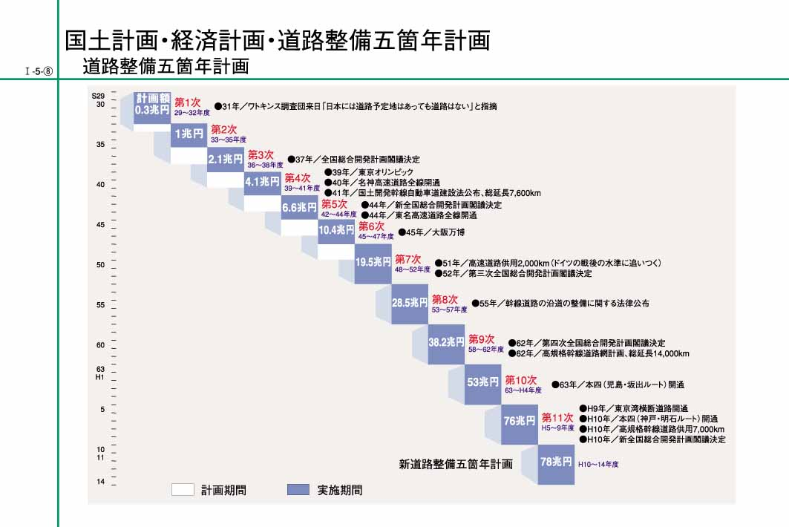
圖4 日本歷年道路整備計畫期程及規模示意圖

1987年日本提出了14,000公里長的高規格幹線道路網，該路網構建之考量因素為有效率的聯絡地方中心城市、以環狀道路聯繫都會區與近郊地區、30分鐘內可達重要港灣與機場、1小時以內可以到達全國性都市及農村地區、重要區間有替代路線、改善瓶頸路段等。
該路網於1987年已通車路段長度為4,579公里，2003年3月時完工通車長度為8,344公里，2007年3月時達9,073公里。日本高規格幹線道路歷年完工通車長度如圖5所示。

圖5 日本高規格幹線道路歷年完工通車長度統計圖

除了公共事業必需實施評價制度外，日本自平成15年(2003年)開始導入績效評估制度，其流程如圖6所示。每年度均會設定目標，以交通延滯為例，平成19年交通延滯時間目標值降10%，依據此一目標，於年度終了時，將進行成果之評價。中央及各都道府縣均有道路行政評價的報告，所有評價資料均置於網站供民眾下載檢核。

評價結果之公布
達成度之
分析與評價
事業執行
目標値之設定
現況値之計算
成果指標之設定
預算之反映

圖6 績效評價流程圖

三、行程三：東京都之城市規劃、投資方法及費用效應
由東京都政府都市整備局就東京都之城市規劃、投資方法及費用效應等作介紹，重點如下：
(一)東京道路計畫(都市計畫之變遷)
1.1923年實施關東大地震災後重建
大部分災區的市街地進行大規模的土地區劃整理，因太平洋戰爭而中止。
2.1946年制定特別都市計劃法(戰災復興計畫)
戰後東京重建計畫實施復興土地區劃整理。
3.1964年、1966年道路計畫再檢討
廢止細街路網並採用立體交叉化，此為目前東京道路計畫之原型。
4.1981年道路再檢討(第１次事業化計畫)
為確保都市機能、強化都市防災、保護地域環境及都市空間等觀點來檢討道路計畫。
5.1991年第2次事業化計畫
有計畫、有效率推動道路整備計畫，選定優先推動的路線。
6.2004年第３次事業化計畫
持續有計畫、有效率推動道路整備計畫，選定優先推動的路線。
(二)有關之道路相關法規
1.道路法
道路法係道路一般事項規定的法律，道路路線之指定、管理、興建、養護、道路安全等事項的規範。
2.都市計畫法
土地利用、道路、公園等都市設施、市街地開發之區域、地域、地區。另外，有關都市計畫內容、手續、都市計畫之限制、都市計畫事業等之規定。
3.建築基準法
有關建築的定義、技術標準、必要手續等規定，其在確保個別建物能符合一定水準以上之安全性，並健全都市建築物的秩序。
都市計畫法與建築基準法有密切的關係，都市計畫法中有關都市計畫區域內的建築限制，可由建築基準法中之建築物建前審核制度來落實。
4.其他法令
高速自動車國道法、道路運送法、道路交通法、道路運送車輛法等。
(三)東京之道路現況與課題
1.道路整備率低
A.慢性的交通延滯
戰後東京大量人口湧入，都市規模急速擴張，道路等基礎設施和交通需求無法配合，產生嚴重交通延滯，造成時間及經濟的損失。與國外主要都市作比較，各都市的平均旅行速率可達30公里/小時，而東京市區只有18.8公里/小時。
B.東京的人口過於集中
東京的人口數為全國之10%，公司企業數占全國之55%，汽車數則占6%。
C.道路建設緩慢
■目前東京都內的道路總長度約24,000公里，占全國道路長度(約118萬公里)之2%。
■東京都內，道路的面積占全國總面積的8%，於市中心區亦僅占15%，與歐美主要都市(約占20~25%)比較，相對偏低。
■東京都道路，約有70％的道路因路幅寬度不足5.5公尺，以致無法雙向會車。
東京都的道路整備在量及質的方面均有些緩慢，尤其是供汽車專用的外環道路，其闢建率相較國外主要城市顯然偏低，倫敦已達100％，巴黎及北京均達80％以上，而東京僅約35％。

表5海外主要都市環狀道路整備状況
都市 | 整備率 | 環狀道路數 | 計畫總長度
東京 | 35％ | 3 | 522km
北京 | 87％ | 5 | 436km
首爾 | 96％ | 2 | 167km
巴黎 | 84％ | 3 | 313km
柏林 | 97％ | 2 | 222km
倫敦 | 100％ | 1 | 188km

2.社會資本之更新
有必要積極推動道路整備事宜，但是，如何推動是一個重要課題。
於都市中心發生交通堵塞，瓶頸路段改善，除了財政問題外，工程期間對城市功能的影響也是問題。另外，設施壽命的延長、有效率性的更新及財源籌措等也是社會資本更新的重要課題。
3.其他(鐵路平交道問題)
A.東京的鐵路網自明治時代以後的100年間積極的推動，目前東京都新的鐵路網密度較海外主要都市為高。
B.但是，鐵路網造成都京都內1,200處鐵路平交道，造成道路交通擁塞與延滯。其中，尖峰時段鐵路平交道阻斷達40分鐘以上或每日汽車阻斷交通量達5萬輛之瓶頸地點改善是當務之急
(四)東京的都市建設
1.研擬「東京構想2000」[2000年(平成12年)12月]
A.21世紀東京發展的願景「千客萬來的世界都市」。
B.東京的都市發展以實現環狀道路為骨幹的大都市。包括：活化人員及貨物運輸、與環境共生等多功能，使都市魅力得以發揮。
2.「東京新都市的建設願景」(2001年10月策定)
A.以「創造東京為具有國際魅力和領導世界的國際都市」為都市發展目標的基本方針。
3.「10年後的東京」[2006年12月策定]
A.以2016年奧林匹克運動會的競選城市為目標，藉由奧運主辦城市的機會，讓東京蛻變為機能更好、更具魅力的都市。
B.提升東京未來環境、安全、文化、觀光、産業等各領域之水準。
(五)東京的道路計畫(都市計畫道路)
1.東京的都市計畫道路
A.目前東京都的都市計畫道路網，基本上係以1946年的戰後復興計畫為路網原型，其後於1964年至1966年作一次檢討與修正。
B.計畫道路網共有1,357條路線，總里程長度為3,210公里，開闢完成率只有55%。
C.主要幹線道路的整備状況

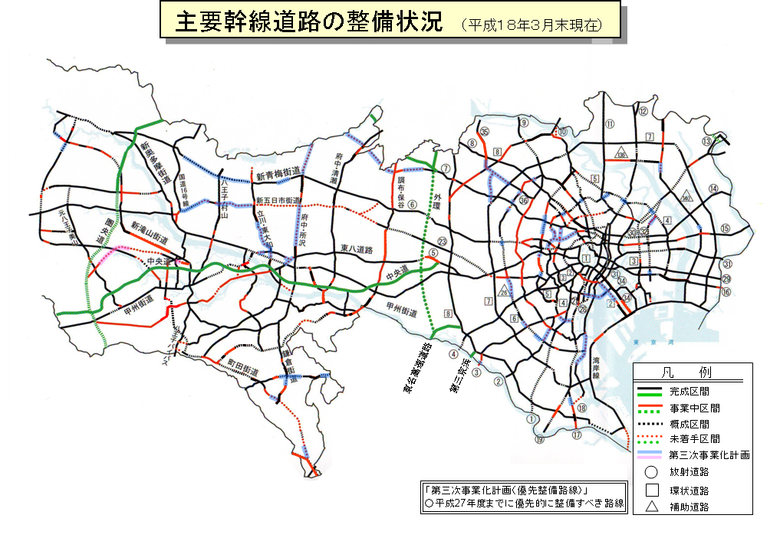
圖7 東京都主要幹線道路整備狀況

早期為了讓人貨能快速與東京都心作流通，因此，優先推動放射性的道路整備，近年來因為交通需求大增，都心地區過於集中，因此，需透過環狀道路的建立來分散交通。
2.都市計畫道路的整備方針(事業化計畫)
A.有計畫性及效率性的推動東京都之都市計畫道路，選定未來10年優先整備路線而提出的事業化計畫，第一次事業化計畫係1981年(昭和56年)訂定，第2次事業化計畫係1991年(平成3年)訂定，目前為第3次事業化計畫，係2004年(平成16年)訂定。
B.路線選定時係考量道路車流順暢、都市防災功能之提升、有助於貨物流通之道路網。
3.首都圏三環狀道路之整備
A.國家賦予之定位
首都圏三環狀道路係中央環狀線、東京外圍環狀道及首都圏中央連絡自動車道，首都圏三環狀道路已納入國家之都市再生計畫中。
B.整備效果，形成整體高速路網、消除交通瓶頸、縮短旅行時間及減少行車成本。
C.整備狀況
中央環狀線以2013年、首都圏中央連絡自動車道以2015年為完工的目標年。東京外圍環狀道路亦積極的和沿線的地方自治團體及周邊的城市進行檢討。

四、行程四：建設工程投資預測
由財團法人建設經濟研究所研究理事大島宏志作介紹。建設經濟研究所係國土交通省所轄的一個研究所，主要負責建築及建設之預測工作，以宏觀經濟的角度來探討住宅及建設對國家的貢獻與影響。
日本在90年代以前，經濟一片榮景，當時日本的經濟在世界上為領先地位， 90年以後，泡沫經濟造成土地及房屋的價值暴跌，90年代中期，透過公共投資來刺激經濟，大量發行國債的結果，造成政府財政的重大影響。因此，小泉、安倍晉三、福田等首相均採取緊縮的政策。
隨著21世紀的到來，日本人口減少以及老齡化的問題嚴重，預估在2010年以後，老齡化的問題會更嚴重。
另一方面，日本公共投資的經費逐年減少中。60年代戰後復興所興建的各項公共工程與設施，至目前均需維護，未來的維護費及更新所需要的經費將逐年增加。但目前對於基礎設施之使用年限的研究較少，此一部分，未來要加強進行相關的研究。

五、行程五：公共投資費用效益分析及資產管理
由株式會社三菱綜合研究所原直樹等人就公共投資之費用效益分析及資產管理、主要交通幹線整治計畫之費用效益分析等作介紹。
(一)國土形成計畫
日本於1950年訂定「國土綜合開發法」，1962年首次訂定「全國綜合開發計畫」，隨後，約每10年會依據社會經濟情勢及國土開發基本方針修訂一次，1969為新全國綜合開發計畫，1977年為第三次全國綜合開發計畫，1987年為第四次全國綜合開發計畫，目前執行的第5次的國土綜合開發計畫，該計畫係1998年所訂定之「邁向21世紀國土藍圖」，該國土計畫體系如圖8所示。
經濟計畫
地方開發促進計畫
特定地域振興計畫
大都市圏整備計畫
都道府県計畫
國土利用計畫（全國計畫）
市町村計畫
全國綜合開發計畫
社會資本整備
長期計畫

圖8 國土計畫體系圖

(二)公共投資成本效益評估
日本公共事業評價制度包括事前評價(新興計畫立案時必須辦理)、再評價及事後評價，而成本效益評估為評價制度中的一環。日本於2004年2月訂定「公共事業評價之成本效益分析有關的技術綱領」以規範國土交通省所屬公共事業成本效益評估分析及計算的方法，並就各事業領域共通性地應該考慮事項作規定，包括評估指標(B/C、B-C、EIRR)、效益估算方法、再評價階段進行成本效益分析應考量事項、敏感度分析等。
(三)資產經營管理
依照2005年國土交通白書，完工通車50年以上之橋樑及隧道將逐年增加(如圖9)，此與美國比較(如圖10)，有類似情況，美國大約在1980年代有道路構造物高齡化的問題，日本因於1960年代進行大量的橋樑及隧道的建設，未來在2010年代將面臨道路構造物高齡化的問題。
1.推動預防保護的管理措施：掌握構造物的現狀及未來的預測，並在損害擴大前進行適當的防治措施。
2.維持管理技術的開發：高精度並有效率的進行檢測、評價、劣化預測、結構補強、更新等技術之開發。
3.人材育成：培養對道路構造物的狀態能掌握，將來能精確預測的專業技術人員。
4.系统性的進行健全度評價，劣化預測、維護管理計畫的制定等。

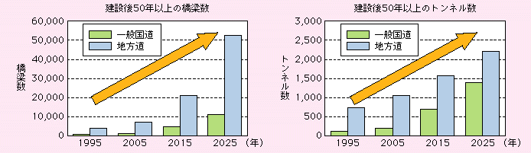
橋樑數
隧道數
建設後50年以上橋樑數
建設後50年以上隧道數
圖9 建設後50年以上之道路構造物預測


※全橋梁を対象
※国道・都道府県道の橋梁を対象
１９８０年代に多く高齢化
２０１０年代に多く高齢化
３０年早く高齢化
出典：国土交通省
圖10日本與美國橋樑、隧道等興建時程及老齡化比較

(四)日本經濟與國土計劃及新幹線之定位
1.台灣於高鐵時代的課題
A.背景
全球化，特別是東亞巨大都市圈的出現
知識經濟時代的來臨
北部、中部和南部之地域發展差異之存在
西部走廊的形成及在東亞地區中的定位
通過科學技術振興實現國際競爭力之強化
避免經濟向台北過度集中並實現地區間的均衡發展
為國際競爭力之強化提供堅實之基礎
為地區間均衡發展（尤其是中部和南部）提供堅實之基礎

B.台灣的課題

C.對台灣高鐵的期待

表6新幹線在日本經濟計劃及國土計劃之定位及其對台灣高鐵之啟示
日本經濟與國土計劃及新幹線之定位 | 對台灣的啟示
經濟計劃  - 經濟政策之工具  - 效率性之改善  - 以「經濟成長」、「生活水準提升」、「提升就業率」為目的  - 在14個經濟計劃中、以達國民所得倍増（1960.12）  - 作為全國國土規劃主軸的「太平洋带状地區」及以「東海道・山陽新幹線」之興建作為主要手段  國土計劃  - 區域均衡發展  - 改善發展公平性  - 以「多極分散」、「多軸國土」之形成為目標  - 在5個國土計劃中，以「新全國綜合開發計劃」（1969.5）及「第四次全國綜合開發計劃（改變向東京極化之現象）尤其值得重視（1987.6） | 啟示1：台灣高鐵形成西部走廊及發展  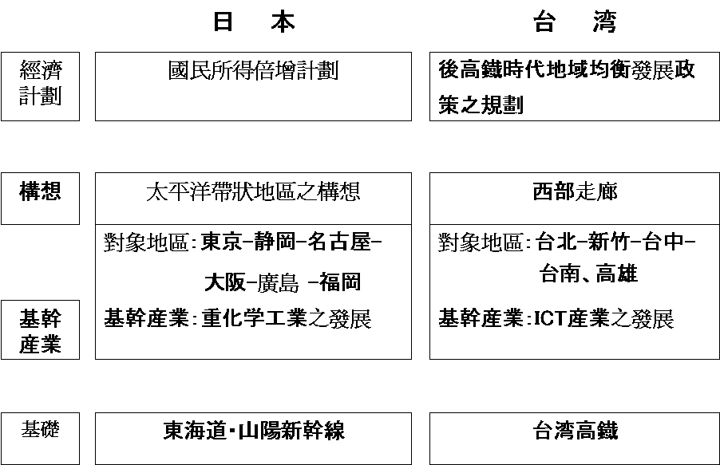  啟示2：高鐵沿線中心城市的形成 → 對周邊之波及效果→ 均衡發展）  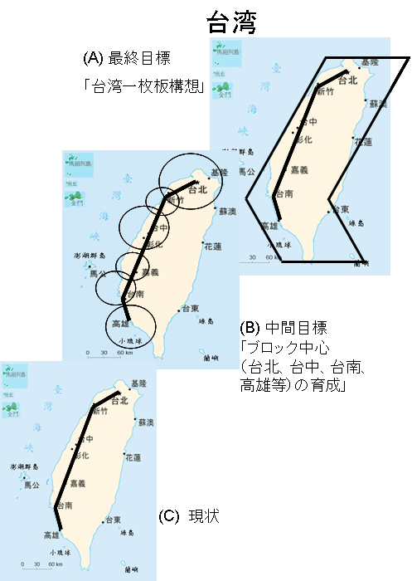  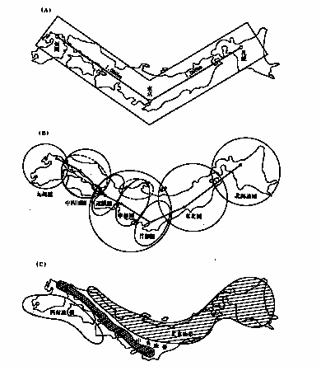  啟示３：發揮地區特性「Only One」機能並與高鐵發揮相輔相成  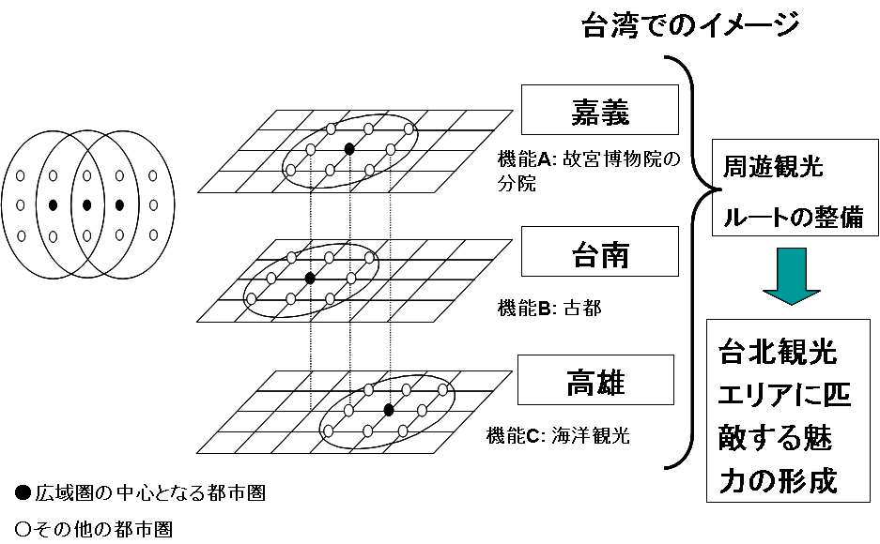

2.日本事例及其對台灣的啟示
A.台灣在【産業振興】方面的課題
課題一：在高鐵沿線實施以ICT為核心的産業振興
●在台灣，沿著台灣高鐵，主要是光電、IC以及精密機械等為主的高科技產業科學園區，做為強化的重點目標。另外，在台灣，和大陸之間的產業聚集之開展也蔚為話題。
●以名古屋為中心的愛知縣，是日本製造業的龍頭，也被認為是日本當中最有活力的。像這樣的名古屋，其產業的特徵，就取決於名古屋產業及其中心之豐田汽車採取了什麼樣的ＳＣＭ戰略，這應該是可以成為台灣借鏡之啟示。
(1)日本事例一：
  - 在名古屋，主要不是和東京競爭，而是活化本身強項之製造業，正面迎向世界之挑戰。
  - 其中，中部國際機場等的必要性投資，藉由主辦名古屋世界博覽會，而更加強其競爭力
(2)對台灣的啟示一：
名古屋不針對國內競爭對手，而以世界之競爭對手為目標，活化主要核心之製造業以圖強化競爭力。在台灣，地方核心重點產業及具特色機能之發掘及定位是十分重要。如台南的科學園區，就能夠成為這樣的核心重點。另外，高雄地區，過去使用的港灣、製造業，再增添其附加價值之方法，也是一個很好的方向。
(3)日本事例二：
  - 豐田汽車有項基本信念，即是「現地現物」。雖然可以藉由郵件傳遞書信文件，以進行九成左右的資訊交流，但剩下的一成，則是必須要到當地，才能得到書面所無法掌握之資訊情報。此時，利用新幹線等快速交通為其重要手段。例如，銷售部門，在地方銷售販賣店的頂級銷售員每個月來名古屋一次。另一方面，總公司的各地區負責人，也每個月造訪巡視各地區一次。
  - 在三菱東京UFJ銀行，雖然總公司在東京，但在名古屋也有其據點。藉由當天往返的出差，可使雙方藉快速交通得到交流溝通。
(4)對台灣的啟示二：
關於企業活動，公司內外FACE TO FACE之溝通是非常重要的，高鐵即為其可靈活運用之工具。
(5)日本事例三：
  - 2006年11月底的目前，豐田的海外據點共有27個國家和地區，有52個生產據點及8個海外事務所。再加上７處研究開發、設計據點，從開發、設計至生產、銷售、服務等一貫作業皆朝全球化、在地化推進。
  - 一方面，開發技術仍完全在日本國內進行。以豐田市為中心的零件生產廠商之產業集中，藉助設計階段就開始的密切相互調整配合，而孕育出新的產品，再向全世界的各生產據點擴展。
(6)對台灣的啟示三：
豐田公司雖然在全世界都已有生產據點，但重要的研究開發仍留在國內，並且，以豐田市為中心的零件生產廠商之產業集中，藉由設計階段就開始的密切相互調整配合，以孕育出新的產品。在台灣，以科學園區等研究據點為中心，連結聚集將當地的零件廠商等，藉由密切的相互調整配合來進行新產品的開發；另一方面可以考量將生產據點放在大陸方面，以期分擔各自之機能任務。
課題二：強化高鐵沿線科學園區實現國際競爭力
- 台灣，高鐵沿線，主要是光電、IC以及精密機械等為主的高科技產業的科學園區，做為強化的國際競爭力的重點目標。
- 在遠離首都的台北地區，設有科學園區的據點，或是有可以吸引國內外人材設施的據點。從日本的關西文化學術研究都市之經驗中，可以得到相當的啟示。
(1)日本事例一：
關西文化學術研究都市是橫跨２府１縣，面積約1,500公頃，藉由大學和研究機關的設置，將學術研究與居住環境連結成為一體，藉著產官學結合而建設之新興都市。
(2)對台灣的啟示一：
藉由連結地區及產官學成為文化學術研究據點，可以連結多個自治體及其相關之產業加以實現。
(3)日本事例二：
透過共同資金負擔而設立的財團法人關西文化都市研究機構以及關西文化都市建設協進會等組織，做為長期性、持續性公共議題等協議場所之機能。
(4)對台灣的啟示二：
為了促進長期造鎮及創造新產業的人材交流等，成立非營利法人，不僅集結民間企業的研究能力，還能擔負產官學多方協調搭配機能之組織，也是非常重要的。
(5)日本事例三：
  - 為提升學術研究能力，培育及留住高科技人材非常重要，此項與關西文化學術研究都市之設立關係切。
  - 關西文化學術研究都市，藉由產官學進行之大型專案研究，吸引人材參與，以進行啟示２中所示之組織活動功能。
(6)對台灣的啟示三：
藉由大型專案連結產官學，以此專案的魅力促進人材結集，還能提升研究發展之競爭力。
B.台灣在【改變向台北極化的現象】方面的課題
課題一：對台北極化現象之憂慮及台中、高雄之發展方向
- 台灣，因擔心高鐵帶來向首都台北集中，因此要如何使中部以及南部的都市得以平衡發展是重要的課題。
- 在日本，亦曾出現發展集中於東京現象。因此，大阪的都市發展，意識到此問題而列入未來發展考量，可以做為台灣的借鏡。
- 日本事例一：
大阪和名古屋同為東海道新幹線的沿線，就地區活力而言，大阪和名古屋卻有相當大的差異。名古屋意圖以全球為市場，進行可以與世界競爭之商品開發；而大阪則失去了地區的活力，在過去聚集的製造業領域上，反而有下降的現象。為使大阪的強項，製造業再度重振旗鼓，振興都市發展，提出以「以動力產業牽引亞洲的中核都市」為目標，藉由「選擇與集中」，設定觀光產業、生命科學產業及新產品製造產業為大阪經濟發展的三大動力產業。
(2)對台灣的啟示一：
在大阪，靈活運用當地資源，放眼亞太地區，決定大阪的發展方向。在台灣，可以預期台北行政、金融等都市機能上持領先的地位；台中及高雄，則是要確認各地區的資源，運用現有優勢，放眼世界和全球競爭之產業振興為目標。
課題二：藉由高雄港實現復興之高雄發展方向
- 高雄港是世界屈指可數的港灣，但也有既有港灣設施的老舊，新港灣設施擴充用地不足，臨近街市的港灣設施轉型成為觀光設施等課題。在神戶市，由1960年代起，因貨櫃船大型化，重新檢討船席需求，並藉由回填，以擴充港灣用地等，以中長期目標規劃港灣發展計畫。
- 神戶將「都市經營」的概念導入港灣建設，有計劃且有效率地推行臨海地區及內陸地區之開發，各個專案獨立結算方式來經營，可以做為高雄港之參考借鏡。
- 在神戶市中，老舊港灣設施的再開發，重新賦予新生命，成為市民的休閒娛樂及觀光之空間。在高雄也有將臨近街市的舊港灣地區開發成為觀光資源的構想，靈活運用。
(1)日本事例一：
  - 神戶市在30～40年前就已鎖定並開始進行地區建設整治。
  - 在1981年時填海完成之１期港灣人造島的舊貨櫃停泊區（舊PC1～3區），因貨櫃船大型化之發展，其任務終告結束。但利用其靠近都心之便，被選定並設立了大學。
(2)對台灣的啟示一：
都市計劃必須以未來30～40年的發展來考量，惟需依經濟情勢，每10年就必須進行修正。
(3)日本事例二：
  - 在臨海地區，推進了港灣人造島、六甲島港灣人造島（第２期）以及港灣海面之整備（神戶機場）。
  - 在內陸地區，將開採填海用土砂之地點，整備成綠意盎然的住宅區。
(4)對台灣的啟示二：
在臨海地區及內陸地區，推動並進行計劃性、效率性的港灣、住宅區、產業區及鐵路等都市整備。
(5)日本事例三：
  - 過去的港灣地區與神戶都心非常接近，利用地緣關係，過去的港灣設施改造，作為觀光、休閒娛樂設施而再度呈現新面貌，活化機能。
  - 活用新港防波堤西側地區，拱型防波堤和石堆護堤等歷史資產，營造出海洋就在身旁的空間，現正研擬之中。
  - 其他，Sunshine Wharf Kobe、神戶港灣地區（Kobe Harborland）、美利堅公園（Meriken Park）等。
(6)對台灣的啟示三：
將舊有的港口設施以觀光用途而加以靈活運用，做為市民的娛樂活動空間及觀光場所再重新加以利用。
(7)日本事例四：
  - 人工島港灣（436ha的海上都市）之建設，在填海造鎮、港灣整備共用了2,300億日圓，包括了住宅、學校、醫院、飯店、國際交流等和政府及民間之投資加總起來，事業費用共計5,300億日圓。其中部分經費發行國內外債券來處理。發行債券所需的本利歸還，則以建設之土地出售所得作為歸還來源。
(8)對台灣的啟示四：
神戶人工島事業採用企業會計方式，所需資金以外國債券（馬克債券）等來處理。對台灣來說，發行外國債券籌措資金的探討很有必要。
C.台灣在【觀光業振興】方面的課題
課題一：在高鐵沿線形成廣域觀光路線
- 在台灣，主要的課題就是，藉由高鐵的建設可以活絡觀光產業，其中，開放大陸觀光也是一大課題。
(1)日本事例一：
  - 「新幹線團」是由JTB和東海道所共同企劃提供之商品，主要為了來自國外的觀光客，可以利用東海道新幹線，以京都等為中心，增加主要觀光景點的集客效率。
  - 現在日本已經規劃完成，由成田機場進入日本者以東京為出發點；由中部國際機場進入日本者以名古屋為出發點；而由關西國際機場進入日本者，則以大阪為出發點。
  - 其中，以東京為起點，其周遊範圍可以遠至箱根（溫泉等），名古屋（參觀豐田工廠）、高山、京都、大阪（環球影城等）、姬路、廣島等。
(2)對台灣的啟示一：
在日本，針對外國觀光客由旅行社、鐵路業者共同推出套裝產品，利用新幹線推展形成全國性的觀光路線。在台灣，招攬國外觀光客來台時，亦可由台灣高鐵與旅行社聯手，推出利用台灣高鐵的套裝產品。
課題二：為振興觀光而舉辦之活動及大型宣傳活動
- 為活絡國內觀光及吸引外藉人士的來台觀光（INBOUND TOUISM），從北到南等觀光景點，透過宣傳行銷活動是必須努力的課題。
(1)日本事例二：
  - 在山形新幹線中，鐵道業者（ＪＲ東日本）除了增加列車數量、導入新型車輛等鐵路服務之外，還同時進行著全國性的ＰＲ展開大型宣傳活動（Destination Campaign）。
  - 新幹線沿線的地區性公共團體，也為了推廣沿線地區而舉行了大型的宣傳活動及節慶活動等。
  - 經由鐵道業者和沿線的地方自治單位共同聯手，且“持續性”進行宣傳活動，以吸引觀光人口。
(2)對台灣的啟示二：
山形新幹線的經驗，可以作為台灣高鐵及其沿線地區公共團體之共同協力，可視為是非常重要的參考。
D.台灣在【新車站周邊開發】方面的課題
課題一：高鐵新車站周邊開發之方向性(一)
- 為擴大台灣高鐵對於地區經濟之影響及波及效果，對新車站周邊進行開發，藉此擴大地區經濟效果非常重要。
(1)日本事例一：
  - 在輕井澤，配合北陸新幹線營運，在隣接車站處開設了大規模的商業設施（輕井澤王子Shopping Plaza）。
輕井澤王子Shopping Plaza是西武集團在日本經營屈指可數的OUTLET MALL。Nike、Adidas、Fila、Timberland、Tommy Hilfiger、Swatch、Lacosta等OUTLET SHOP都集中於此，包含餐飲店約有200間。
在輕井澤，由避暑勝地之魅力，再加上新幹線車站隣接的商業聚集，產生相乘效果。
(2)對台灣的啟示一：
台灣高鐵沿線新車站及鄰近地區，可以透過大規模商業設施、住宅、產業發展之建設，擴大對於地區經濟之影響及效果，這應該可做為一個考量的方向。
課題二：高鐵新車站周邊開發之方向性(二)
- 台灣高鐵的各車站幾乎也都是遠離各都市的中心區域，因此與立地條件類似的新橫濱車站周邊開發相似，應該可以做為參考。
(1)日本事例一：
  - 在橫濱市的整體計劃中，新橫濱車站週邊被定位為副都心，並計劃性地進行都市開發。
  - 新橫濱地區，目前以橫濱市和ＪＲ為中心，推動「ＪＲ東海新橫濱車站大樓」事業。雖然新橫濱車站已開業，經過42年了，但週邊開發仍在進行之中。
(2)對台灣的啟示一：
台灣高鐵各車站幾乎都與各都市中心都有相當的距離，因此地方政府在整體計劃中，在設定高鐵車站及其周邊地區的定位之同時，建立中長期的視點，落實推進都市整備等，是十分重要的考量。
(3)日本事例二：
  - 在橫濱市新幹線車站的周邊，設置了日產的露天體育場（足球場、陸地競技場）及橫濱競技場（多功能會館）等設施，增加新幹線上下乘客數。為增加上下乘客數，增加停靠車站之新幹線列車數等，以期建立出良性循環。
(4)對台灣的啟示二：
交通基礎之整備和集客設施之地埋環境有著密切的關係。即使在台灣高鐵車站周邊，也能夠利用高鐵而使旅客聚集於此。活用其潛能，以車站周邊為集客設施用地，「集客設施之地點→在車站上下車旅客數增加→列車列數增加→車站上下車乘客數的增加」，如此建立出良性循環是非常重要的。
課題三：高鐵新車站周邊開發之方向性(三)
- 岐阜羽島車站，是緊臨東海道新幹線名古屋的車站，相當於台灣高鐵台中車站與隣近之嘉義車站。和首都車站（日本的東京，台灣的台北）比起來，沿線相鄰車站開發潛能相對較低。
- 車站所處位置及周邊條件相似的岐阜羽島車站周邊之開發事例可作為嘉義車站等地的新車站周邊開發之參考。
(1)日本事例一：
  - 羽島市都市計劃針對岐阜羽島車站周邊地區今後的方向性，訂出「靈活運用其便利性以開創出複合產業之空間」為目標。
  - 具體而言，即將既有主要之纖維產業設計及研究開發機能，與隣近的大垣市、各務原市之資訊機能等之聚集，並充實飯店、餐飲服務等商業機能，以創造出複合式的產業空間。

(2)對台灣的啟示一：
關於在岐阜羽島車站周邊，現在「仍做農地及停車場等低利用之土地，仍占了約４成」、「車站周邊仍不熱鬧」的課題，但藉由新幹線連結名古屋及全國之交通便利性，以聚集相關產業為其指標。就像嘉義車站周邊，農業及觀光是其基本產業，透過高鐵得以支援新設大學分校或體育學院等機能的聚集，與其他地區發展相連結。
(3)日本事例二：
  - 羽島市，藉由在車站及車站周邊，提供觀光資訊處、地區產品（土產及農產品）之販賣、露天咖啡座的設置等，提升利用新幹線車站的觀光者之便利性，並強化做為「岐阜縣玄關」的機能，以藉此創造出熱鬧新造鎮為目標。
(4)對台灣的啟示二：
在岐阜羽島車站周邊，藉由提高其作為觀光地點中繼之機能，期待能開創出熱鬧新造鎮。嘉義車站，可做為阿里山觀光的中繼站，在2008年也會成為最靠近嘉義故宮博物院的車站，所以積極地將提升觀光者的便利性列入考量，應該是非常重要的。

六、行程六：京都府之公共工程評估方法
由京都府土木建築部指導檢查課中島勇先生及上田先生就京都府之公共事業評價制度作介紹。
京都隸屬於關西，自西元794年以來，約有1000年的時間係屬於日本的首都，京都的面積約4,600平方公里，在日本47個都道府縣中排名第31，地形南北狹長，多山地，人口約265萬人，其中，約218萬人居住於南部地區，北側有國際貿易港，目前水深不及14公尺，正在疏浚中。
京都府土木建築部所管理之道路長度約2,150公里，河川長度1,848公里，其它如港灣，公園，下水道，防沙設施和都市計畫等業務亦是土木建築部轄管的業務範圍，京都府每年的事業費約8,200億日元，其中，土木建築部每年的預算約834億日元，約占京都府預算之10%。
京都府實施公共事業評價的目的主要有二點：
1.提升公共事業之效率性：計畫立案前必需確認其必要性(事前評價)；中止必要性下降和推展進度不如預期的事業(再評價)。
2.提高公共事業實施過程的透明性：積極的公布評價的方法、評價的結果等。
評價方法採用綜合性的評價方式，評估的內容亦包括成本效益評估，益本比最低要1.0以上，而難以貨幣化的效果也要納入綜合評估中，以作為新興計畫是否立案，或實施中的計畫是否繼續推動或中止的判斷依據。
再評價作業的評價項目主要有6項：
1.事業推動的進度及狀況
2.與事業有關之社會經濟情勢的變化。
3.事業費的投資效果及其影響的變化。
4.事業繼續推動的可能性。
5.成本縮減及替代方案的可能性。
6.是否有助於良好環境的形成與保護。
1998年，中央要求地方必須設置公共事業評價審查委員會。因此，京都府成立了公共事業評價審查委員會以進行公共事業評價的審查作業，負責土木建築部及農林水產部等單位之公共事業的事前評價、再評價及事後評價作業。委員會每年約召開5次會議，開會時並開放一般旁聽。委員會由6~12人構成，委員則聘請學術單位不同專長學者及媒體宣傳、一般民眾組成。
公共事業評價的審查流程如圖11，審查會開會的情形如圖12。公共事業評價審查委員會自1998年開始，至目前為止計有5件計畫經審查結果為中止計畫，其中，2件為水庫的計畫，3件為道路的計畫，由於，中央規定經過再評估結果必須中止的計畫，地方不需將中央對地方的補助款作繳回，以免地方為爭取預算而進行一些沒有必要或浪費的計畫，因此，計畫的評價作業得以落實。
京都府
方針案作成
審査請求
委員會
委員會召開
結果回答
對應決定
修正報告
對應報告

圖11 京都府公共事業評價流程

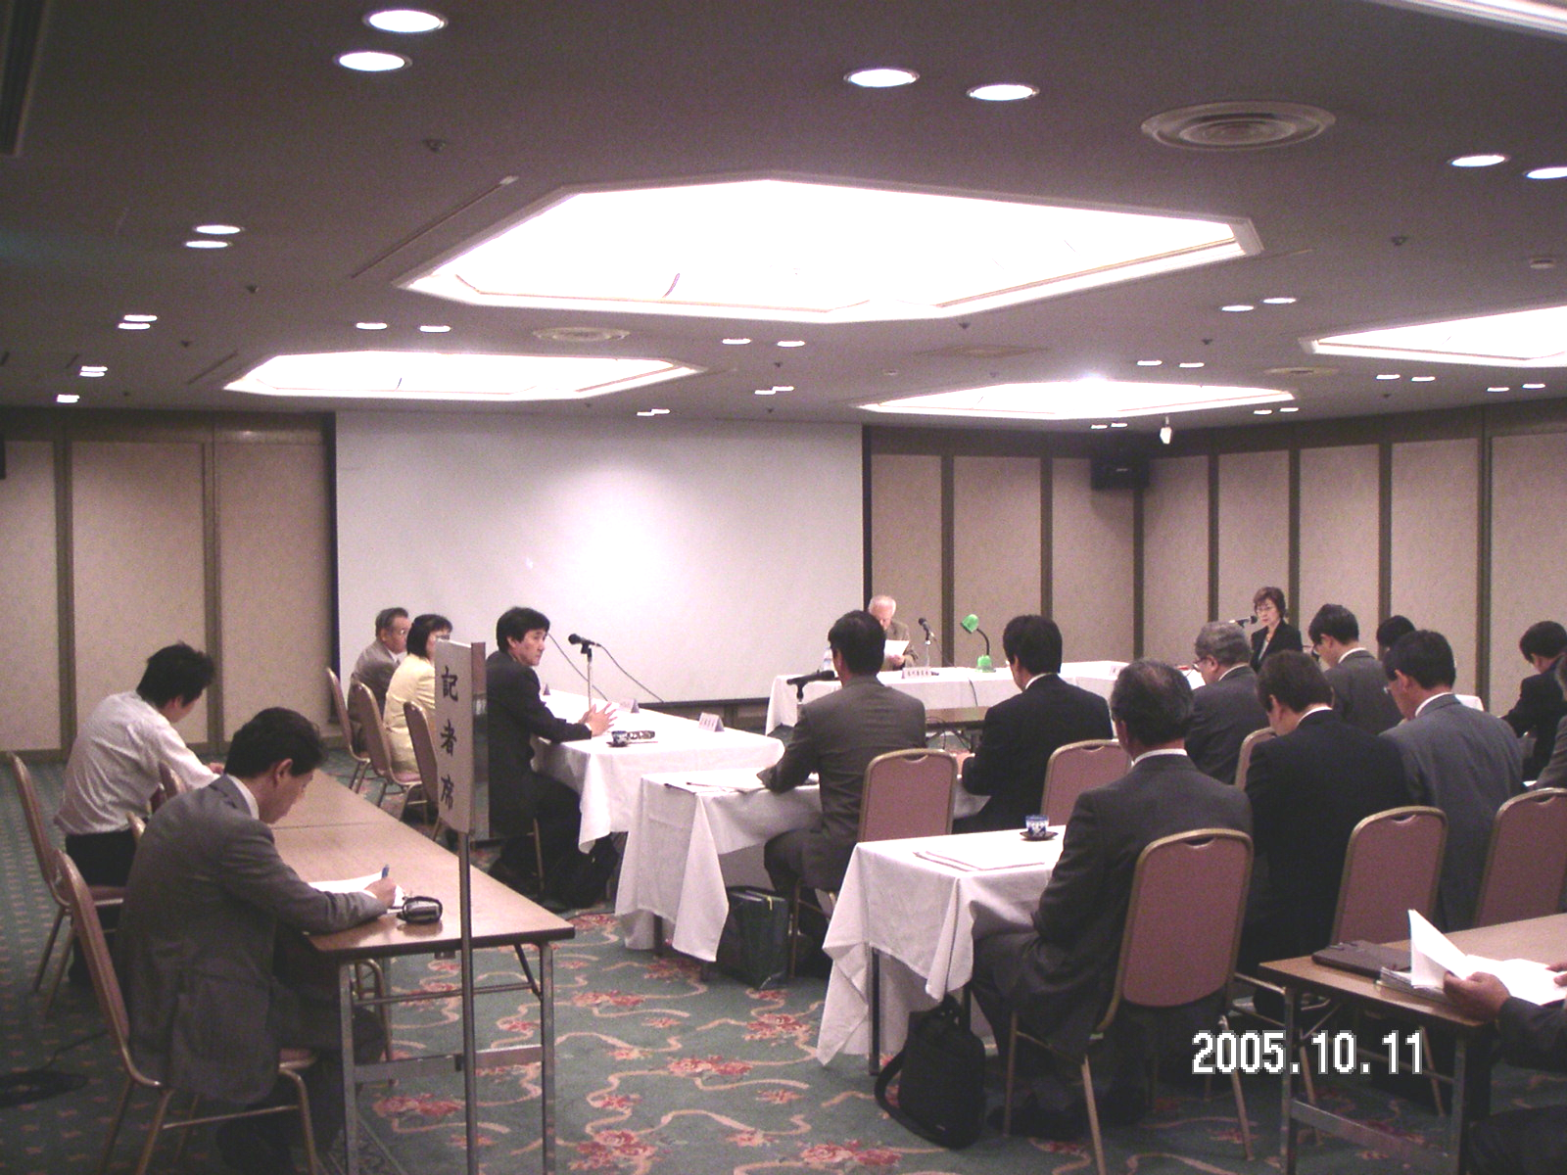
圖12 京都府公共事業評價審查委員會開會情形

計畫中止前，京都府會先進行內部的協調以確認政策方向，之後才會撰擬報告向委員會提出，委員會召開會議作成審查意見後會給都道府，都道府依審查意見決定是否作申復。
另外，在計畫推動的優先順序方面，中央規定每年6月及12月要將計畫資料提報至國土交通省，因此，前1個月的時間將彙整各地方的計畫資料，資料彙整後，計畫優先順序之排列並非以B/C為指標，必需要考量區域平衡的問題。而計畫在提報給中央時，必須將與委員會間的往來文件附上以供中央審查參考。
基本上，委員會的決定僅係供參考性質，最終的決定權仍在京都府，但相關的議題及意見均會在網路上作公開。

七、行程七：真中規劃(Central Japan Vision)及評估流程
由國土交通省中部地方整備局中部地方整備局企劃部事業調整官石原篤先生及企劃部企劃副課長小椋進先生介紹日本「真中規劃(Central Japan Vision)」及評估流程。
所謂中部地區是指東海4縣(愛知縣、岐阜縣、三重縣及靜岡縣)和名古屋市，而真中規劃為國土交通省（中部地方整備局、中部運輸局、大阪空港局）、岐阜縣、静岡縣、愛知縣、三重縣、名古屋市所共同策定的中部地區發展計畫。
以下就訪談過程中重要議題摘錄如下：
1.日本的會計制度係3月，每年的3~7月為下年度計畫提出的時間。
2.日本的國土形成計畫不包括外交及稅收，其餘的計畫多納入國土形成計畫。
3.國土形成計畫只提出國土發展的理念及方向，內容不涉及個案計畫。個案的工程項目由地方整備局進行審查。
4.國家對地方的補助金分為二種，一為指定用途，另一為不指定用途(交付金)。
5.國家計畫會先匡定各事業別的經費額度及比例，各都道縣府提計畫時，若各都道縣府所需經費超過額度時，由國土交通省作決定。
6.都道府均設有評價委員會進行公共事業評價，國土交通省亦設有評價委員會。
7.日本的道路分為高速汽車國道﹑一般國道﹑都道府縣道和市町村道等4類。
8.日本的國道在管理養護分為二種，一為國家負責管理養護，所需經費由國家全額負擔；另一為都道府負責管理養護，都道府分擔部分養護費(修建或改建由都道府負擔1/3~1/4經費)。
9.都道府縣道所需經費由國家補助1/2。另外，對較大的市町村道國家亦會補助，較小者則由補助地方的交付金來負擔。
八、行程八：八王子之都市建設
由八王子市都市計畫部都市計畫室的主查安達和之先生及主幹渡辺孝先生、道路事業部計畫課課長駒沢広行先生介紹八王子市的都市建設。
(一)八王子市介紹
八王子市係東京都轄下一個市，位於東京市西側約40公里處，東西長約21公里，南北長約13公里，面積186平方公里，人口約56萬人。
八王子市早期產業以絲絹最為有名，近年來則著重在觀光及國際交流，尤其在國際交流方面，八王子市有計畫性的聘請各國人員於市役所服務，平時辦理各項業務之規劃，遇有國際交流事件時，可協助辦理各項交流安排及翻譯工作，如以鄧淑晶小姐為例，其原服務於高雄市政府秘書處擔任約聘翻譯工作，在高雄市與八王子市締結為姊妹市後(2006年)，至八王子市市民活動推進部學園都市文化課服務，而本出國計畫訪問八王子市都市計畫部時，則支援進行相關的翻譯工作。

(二)八王子都市計畫主要計畫
1.計畫期間：2003年起20年間。
2.都市計畫之位階、概要、策定體系如圖13、14、15所示。

東京構想２０００
第5次首都圈基本計畫等
東京的
新都市建設藍圖
都市計畫區域之整備、開發及保護方針
都知事規定的都市計畫
八王子市都市計畫主要計畫
基本構想
基本計畫
請求
綠的
基本計畫
住宅
主要計畫
下水道
整備計畫
景觀形成
基本計畫
其他領域
基本計畫
八王子市定的都市計畫
地域地區
促進地區
都市設施
市街地
開發計畫
地區計畫
都的層級
市的層級
國家層級

圖13 都市計畫主要計畫與上位計畫之關係
●整備構想
●基本構想
市民意向掌握
1.市民問卷調查
2.都市計畫主要計畫懇談會
3.地域別懇談會
3.其他
都市建設的理念與目標
1.都市計畫的基本理念
2.都市建設的目標
3.未來的都市構造
都市計畫主要計畫
1.計畫背景與宗旨
2.計畫定位
3.計畫概要
地域建設的方針
1.地域區分的設定
2.地域建設的目標
都市建設的方針
1.土地利用方針
2.交通體系整備方針
3.綠的整備與保護方針
4.市街地整備方針
5.都市環境形成方針
6.都市景觀形成方針
7.都市防災方針

地域建設的方針
3.地域別方針
(1)中央地域1
(2)中央地域2
(3)中央地域3
(4)北部地域
(5)西部地域1
(6)西部地域2
(7)西南部地域1
(8)西南部地域2
(9)東南部地域
(10)東部地域
具體的推動政策
1.都市建設推動的基本構想
2.都市建設推動政策
八王子市現況與課題
1.八王子市現況特性
(1)八王子市發展變遷
(2)人口、世帶數
(3)產業
(4)土地利用
(5)交通
(6)都市設施等
2.都市建設主要課題
(1)效率快適的交通系統之形成
(2)水與綠的自然環境共生
(3)據點的形成、產業的培養及誘導
(4)都市構造與機能之充實
全體構想
地域別構想
圖14 八王子市都市計畫概要

工作小組
幹事會
廳內檢討委員會
市民意向調查
住民懇談會
策定委員會
都市計畫審議會
決定、公展
地域別懇談會
議員懇談會
市議會(報告)
檢討機關
市民參與
圖15 八王子市都市計畫主要計畫制定程序的體制
九、行程九：「水資源開發、取水、疏水」及評估內容

由獨立行政法人水資源機構綜合技術推進室國際組副長落井康裕先生介紹。
(一)水資源組織沿革及業務概要
1.沿革
昭和30年10月成立愛知用水公團，37年05月設立水資源開發公團，43年10月合併愛知用水公團，平成15年10月成立獨立行政法人水資源機構。
2.目的
A.利水：民生、工業、農業用水的確保、供給。
B.治水：減輕洪災、維持供水正常機能。
3.業務的內容
A.水資源開發基本設施新建、重建及完成後的設施管理。
B.受託發電部分的新建、重建及管理與水資源開發的調查、試驗及研究等。
C.水資源機構與都道府縣關係的事業。

表7 水資源開發設施分工表
水資源開發設施的機能 | 主管大臣
洪水受害的減輕  流水正常的機能的維持 | 國土交通大臣
農業用水的確保、供給 | 農林水產大臣
水道用水的確保、供給 | 厚生勞動大臣
工業用水的確保、供給 | 經濟產業大臣

4.水資源開發水系：水資源開發以7水系（利根川水系、荒川水系、豊川水系、木曽川水系、淀川水系、吉野川水系、筑後川水系）為主，流域面積占全國土地約17%，水系的人口占總人口約51%，工業生產額占全國的比率約46%。

表8 水資源開發水系統計表
水系名稱 | 水系的人口占總人口的比率(%)  (平成18年) | 工業生產額占全國的比率(%)  (平成16年) | 各水系的開發水量(單位：m³/s)
水系名稱 | 水系的人口占總人口的比率(%)  (平成18年) | 工業生產額占全國的比率(%)  (平成16年) | 機構事業 | 機構以外事業 | 合計
利根川水系  荒川水系 | 24.2% | 20.0% | 143.03  （72%） | 56.02  （28%） | 199.05
豊川水系 | 0.6% | 2.2% | 3.02  （85%） | 0.52  （15%） | 3.54
木曽川水系 | 7.0% | 9.3% | 82.07  （100%） |  | 82.07
淀川水系 | 13.3% | 11.4% | 80.89  （94%） | 4.86  （6%） | 85.75
吉野川水系 | 1.7% | 1.3% | 35.1  （100%） |  | 35.10
筑後川水系 | 3.9% | 1.5% | 9.65  （54%） | 8.32  （462%） | 17.97
總計 | 50.7%  （64百萬人） | 45.7%  （114兆日圓） | 353.76 | 69.72 | 423.48

5.建設計畫核定程序
A.水資源開發基本計劃由內閣會議決定。

國土交通大臣
水資源開發基本計畫
內 閣 會 議 決 定
國土審議會議
相關都道府縣知事
厚生勞動大臣
農林水產大臣
經濟產業大臣
其他相關行政
機關首長
意見的聽取
意見的聽取
協 議

B.事業實施計畫由主管大臣認可。

主管大臣

相關都道府縣知事

協 議
協 議
水資源機構
利水者

事業計畫認可
認可申請
相關行政機關首長

意見的聽取
費用負擔的同意

圖16水資源建設核定程序

(二)關於對水資源機構的事業評價制度
1.在治水事業(水庫事業)的事業評價(主管省：國土交通省)
A.評價對象
■事前評價
a.國土交通省所管轄直屬事業及公團等施工事業、受補助事業、維持管理事業(排除災害復救事業)等。
b.事業費預算化的事業。
c.準備、計劃需要的費用打算預算化的事業。
■再評價
a.事業立案後，經過了5年的仍未開工的事業。
b.事業立案後，經過了10年仍繼續施工中的事業。
c.在事業通過前的準備、計劃階段，經過了5年的事業。
d.再評價實施後一定期間(5年)的事業。
e.其他根據社會情勢急劇的變化，產生了再評價有實施必要的事業。
■事後評價
a.國土交通省所管轄的直屬事業及公團等施工事業、受補助事業等完成後5年的事業。
b.事業評價監視委員會的審議結果，判斷有重新實施事後評價必要的事業。
B.評價實施方法：地方支分部局(地方整備局等)的事業評價監視委員會要求審議，地方整備局及水資源機構向河川局提交對應方針方案，由河川局決定該方針方案。
2.在疏（通）水事業(水路事業)的事業評價
A.評價對象
■事前評價
a.厚生勞動省：(國庫補助)事業通過前的事業。
b.經濟產業省：接受補助金興建及重建事業。
c.農林水產省：國營及機構事業、受補助事業。
■再評價
a.厚生勞動省：原則上立案後5年仍在實施中的事業，其他因社會情勢急劇的變化，有實施必要的事業。
b.經濟產業省：施工中的計畫經過評價後，5年後仍接受補助的事業或事業計劃大幅度的變更等。
c.農林水產省：認可的對象事業，每10年進行再評價。
■事後評價
a.厚生勞動省：未規定。
b.經濟產業省：未規定。
c.農林水產省：事業完成後5年的事業。
B.評價的實施方法
■厚生勞動省：由學者專家第三者的意見評價之後，向厚生勞動省報告、公佈評價結果。厚生勞動省根據評價結果向國土交通省協商，判斷國庫補助是否調整，並公佈結果。
■經濟產業省：水資源機構自行評價後，向經濟產業省提交報告。經濟產業省從綜合性的觀點實施評價，考量預算狀況判斷有無繼續補助之必要，並公佈結果。
■農林水產省：
a.事前評價：農林水產省預先訂定必須和優先考慮事項檢查表，並按照此表於次年度的概算前實施評價，並公佈結果。
b.再評價：農林水產省設置機構事業管理委員會，進行評價，並公佈結果。
c.事後評價：農林水產省設置機構事業事後評價委員會，進行評價，並公佈結果。

十、行程十：日本的農業農村整治事業
由全國農村振興技術聯盟副委員長伊丹光則先生介紹日本農業農村整治事業的概況、農林水產省的政策評價制度及有關費用對效果分析的基本概要。
(一)關於日本農業農村整治事業
1.基本理念
A.確保糧食的穩定供應。
B.多方面機能的發揮。
C.農業的永續發展與農村的振興。
2.事業的體系
表9 農業農村整治事業的體系
農業農村整治事業 | 農業生產基本整治事業 | 用（排）水設施的整治 | 灌溉排水工程
農業農村整治事業 | 農業生產基本整治事業 | 農地的整治 | 經營體基本整治工程
農業農村整治事業 | 農業生產基本整治事業 | 農地的整治 | 綜合農地整治工程
農業農村整治事業 | 農業生產基本整治事業 | 農地的整治 | 農業用地重編整治工程
農業農村整治事業 | 農村整治事業 | 農業道路的整治 | 農業道路整治工程
農業農村整治事業 | 農村整治事業 | 農業道路的整治 | 農林漁業用揮發油稅替代財源農業道路整治工程
農業農村整治事業 | 農村整治事業 | 農業聚落排水設施整治 | 農業聚落排水工程
農業農村整治事業 | 農村整治事業 | 農村的綜合整治 | 農村綜合整治工程
農業農村整治事業 | 農村整治事業 | 農村的綜合整治 | 農村振興整治工程
農業農村整治事業 | 農村整治事業 | 山坡區的綜合整治 | 山坡綜合整治工程
農業農村整治事業 | 農業用地保全管理事業 | 農業用地的防災保全（防滑坡、地盤下陷、防洪等工程） | 綜合農業用地的防災工程
農業農村整治事業 | 農業用地保全管理事業 | 農業用地的防災保全（防滑坡、地盤下陷、防洪等工程） | 農業用地的防災工程
農業農村整治事業 | 農業用地保全管理事業 | 農業用地的防災保全（防滑坡、地盤下陷、防洪等工程） | 農業用地的保全工程
農業農村整治事業 | 農業用地保全管理事業 | 農業用地的防災保全（防滑坡、地盤下陷、防洪等工程） | 塌坡整治工程
農業農村整治事業 | 農業用地保全管理事業 | 設施的維持管理 | 土地改良設施管理事業
3.經費分擔：部分工程經費須由受益者負擔：
A.受益面積3,000公頃以上係屬大規模工程，工程經費國家負擔2/3，都道府縣負擔1/6，受益地區農戶負擔1/6。
B.受益面積1,000~3,000公頃係屬小規模工程，工程經費1/2由國家補助金負擔，都道府縣負擔1/4，受益地區農戶負擔1/4。
C.受益面積1,000公頃以下係屬最小規模工程，工程經費1/3由國家補助金負擔，都道府縣負擔1/3，受益地區農戶負擔1/3。
(二)政策評價
由於事涉廣大民眾，農林水產省實施政策績效評價，對所有民眾公開，包括評價結果基本資料、來自第三者的意見等資訊公開透明，以確保評估的客觀性及公平性。
1.績效評價：
預先設定評價指標，對主要的政策每年實施績效評價。
2.事業評價：
A.每個事業作事前評價、再評價、事後評價。採取的評價方法有費用對效果分析法、檢查表等。
B.事前評價：除維持管理的事業及災害修復事業外，總工程費10億日圓以上之事業均需事前評價。
C.再評價：5年內未開工或10年仍未完工的事業。
D.事後評價：總工程費用10億日圓以上的事業，完工後5年需作事後評價。
(三)事業評估方法概要
1.費用對效果分析【可衡量是否適合投資】
總費用對總效益比
總效益
＝
≧
1.0
總費用

2.受益者負擔償還可能性分析 (經濟剩餘償還率)
【可衡量受益者負擔是否合適】

經濟剩餘償還率
總事業費期間有關該事業費用及相關事業的年償還額
＝
1.0
≦
經濟剩餘額(現年總農業所得額×0.2)

註：上式分母中的0.2是對農家所得的平均經濟剩餘率，亦即農民償還金額不超過其年收入20%。
但考慮受益者負擔的可能性，由下列公式的所得償還率的估計，評估受益者負擔的可能性。
所得償還率
總事業費期間有關該事業費用及相關事業的年償還額
＝
0.4
年總增加農業所得額
≦

3.評價對象期間：
採其事業平均使用年限，以「工程期間+40年」作評價期間。

4.總費用的計算
C_{t}
Σ
(1+折現率)^{t}
總費用
＝
C_{t}：年度事業費用
t：基準年度經過年數
※關於殘餘價值是以評價實施年度為基準將其折算成現在價值
＋
－
在事業開工時刻全部的相關設施的殘餘價值
在評價結束時刻全部的相關設施的殘餘價值

5.總效益的計算
Ｂ_{t}
Σ
(1+折現率)^{t}
總效益
＝
Ｂ_{t}：年度效果金額
t：基準年度經過年數

6.折現率： 4％
肆、研習心得與建議
一、研習心得
1. 日本公共投資計畫，都要作事前評估，評估方法雖然依計畫性質有異，基本上都有客觀評估數據作為計畫立案(核定)之依據。
2. 計畫核定後如經過5年仍未開工，或核定後經過10年仍在施工的計畫均須進行再評估。此外，施工中的計畫每5年亦必須進行再評估。再評估後如果效益不大或因政經環境改變，計畫可能被中止、延緩辦理或縮小投資規模。
3. 日本有關計畫之評估，均由各事業主管省、廳負責，效益評估是否確實及執行成敗，主管長官直接面對民意之監督，中央沒有一個機關作統合審議及分配之機制。各省、廳視需要設置評估委員會，評估計畫是否可行，並排列優先順序。因此，評估方法與評估方式因計畫性質不同，有些微差距。
4.每一個省、廳都需要就主管業務訂定具體政策指標，根據政策指標擬訂達成政策目標之對應計畫。這些政策目標在一定期間內(一般五年)需要進行績效考核，並且有關績效向民眾公開，由民眾參與監督，作為爭取預算很重要的依據。
5. 有關預算之分配，中央主管機關就其所屬事業統合並排列優先順序後，直接和財務省協商，由財務省就財務狀況作確定後，提交內閣會議作最後決定。確定後由各中央主管機關分配至各個別計畫。
6.有關計畫優先順序排列，部分係根據計畫立案時成本效益評估之B/C值作為依據，也有其他之考量，但當面臨有異議時，還是透過協議方式解決，沒有一定之方法作為優先順序排列依據。
二、建議
1.國內目前對於公共建設計畫之提出，依「行政院所屬各機關中長程計畫編審辦法」規定，有一定之程序與內容，惟未規定必須作計畫效益評估，致各部會所提出計畫，大部分缺乏經濟效益評估，尤其屬公共性質，不具投資效益，必須由政府出資興辦部分，更是缺乏。這和日本每項公共投資計畫必須作計畫效益評估，作為計畫核定很重要之參考不同，值得我們參考學習。
2.對於已核定之計畫，經過5年仍未開工，或核定後經過10年仍在施工的計畫均須進行再評估。我國雖沒有「再評估」之名詞，實際上在預算分配上，有不分配預算或延長期程(即中止或緩辦)之案例，但均屬於個案性質。未來是否推動再評估的機制，仍需再謹慎評估，因計畫推動一半後要終止，如何善後必須審慎考量，除非是彙總型之中小工程。
3.經過再評價機制決定中止的計畫，日本的處理方式是將該項計畫對地方之補助款留在地方，與國內將補助款收回，甚至追究相關行政責任之精神不同，造成地方政府不願將已核定之計畫予以撤案，此一部分，未來可適度予以調整改善。
4.行政院經建會目前已訂定「公共建設計畫經濟效益評估及財務計畫作業手冊」供各機關辦理經濟效益評估之依據，並辦理講習，讓計畫經濟效益評估之觀念與做法，進一步強化。未來各部會對新提出之計畫，不論計畫性質如何，均應作經濟效益評估，作為計畫核定之參據。
5.對於預算分配，日本沒有一個統合審議及分配機關，這和我國作法不太一樣。惟日本各廳、省重視政策績效指標之訂定及績效考核，並直接對民眾負責，民眾參與績效之監督，民眾對政府主管部會施政滿意作為預算分配的重要參考指標，值得我們學習。

